3.1.- ABETO

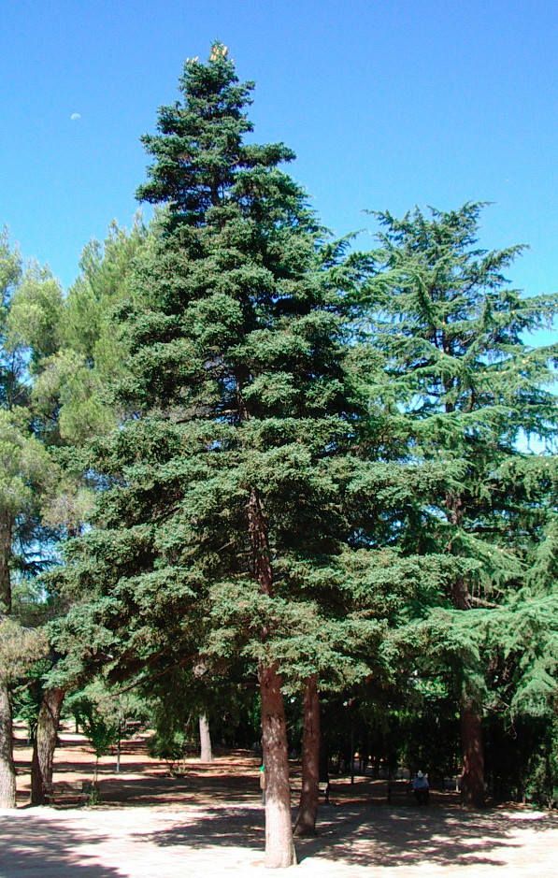

¿Dónde te puedo ver?
- En el parque de Peñalba, junto a la entrada principal, enfrente de la Urbanización La Cerca. Detrás de mí verás un cedro, y en mis proximidades pinos carrascos.
- Mi nombre científico es Abies pinsapo. Pinsapo es mi nombre vulgar.

¿Dónde más hay árboles como tú?
- En el municipio hay abetos en diferentes lugares. Como yo o parecidos, en el Cementerio de Villalba Pueblo, en los jardines de la Plaza de la Estación, en la entrada de la biblioteca de Caja Madrid de Albasierra, en los Negrales y en otras muchas urbanizaciones: Parquesierra, Entresierras, Las Suertes, etc.

¿Cómo es que dices que son parecidos a ti?¿No sois todos iguales?
- No, fíjate bien y notarás diferencias. Los científicos nos llaman: Abies pinsapo, vulgarmente Pinsapo; a otro abeto de la familia, Picea abies, lo llaman Abeto rojo; y a otro, Picea pungens, que lo llaman Picea azul; a otro Abies alba, que lo llaman abeto, propio de los Pirineos.

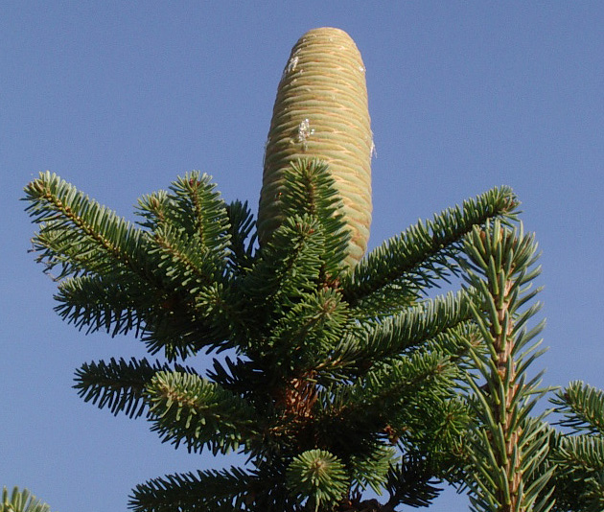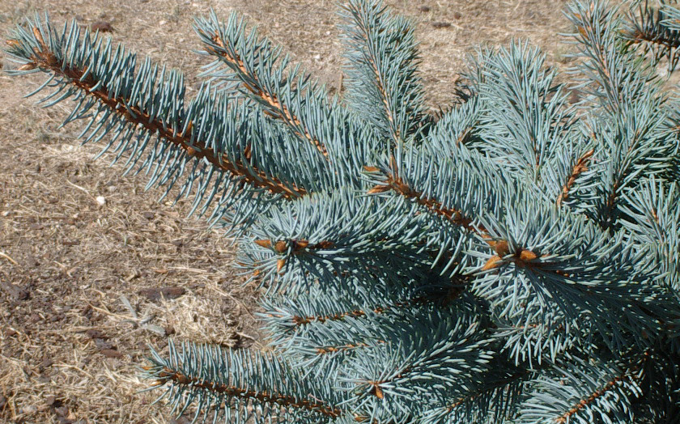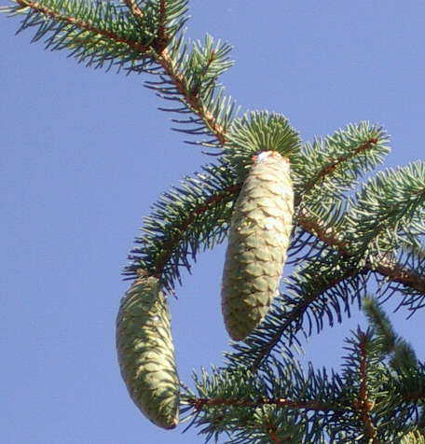
Pinsapo Picea azul Abeto rojo
¿Y los Abetos de Navidad?
- Son los abetos rojos, que criados en viveros los utilizan para adornarlos por esas fiestas. ¡Cuídalo si alguna vez compras uno! Siempre en macetas, con tierra, que no le dé demasiado calor, necesita humedad... Cuando terminen las fiestas, lo plantas en un jardín, o se lo entregas a los jardineros del Ayuntamiento.

¿Qué me cuentas de tus hojas y piñas?
Todos los abetos tenemos las hojas perennes, de forma acicular.
- Las del pinsapo, verdes oscuras, muy tiesas y cortitas, dispuestas de forma radial en todas las direcciones, en espiral. El conjunto de hojas y ramillas forman cilindros, semejantes a “limpia-tubos”.
- Las del Abeto rojo, también son verdes oscuras, algo rígidas, dispuestas de forma radial sobre la cara superior de las ramillas.
- Las del Picea azul, son verdes azuladas, o verde grisáceo.
- Las del abeto, no acaban en punta, aplanadas, se disponen sobre las ramillas en dos franjas horizontales, opuestas, formando semicilindros.

- Todos los abetos florecemos en primavera, y las flores femeninas y masculinas están en el mismo árbol, pero separadas. Las piñas son cilíndricas, largas, más de 15 centímetros miden algunas.

- Las piñas, el abeto rojo y el picea azul, las tienen colgando, y el abeto y yo, el pinsapo, las tenemos verticales, en las ramas de la parte superior de la copa.

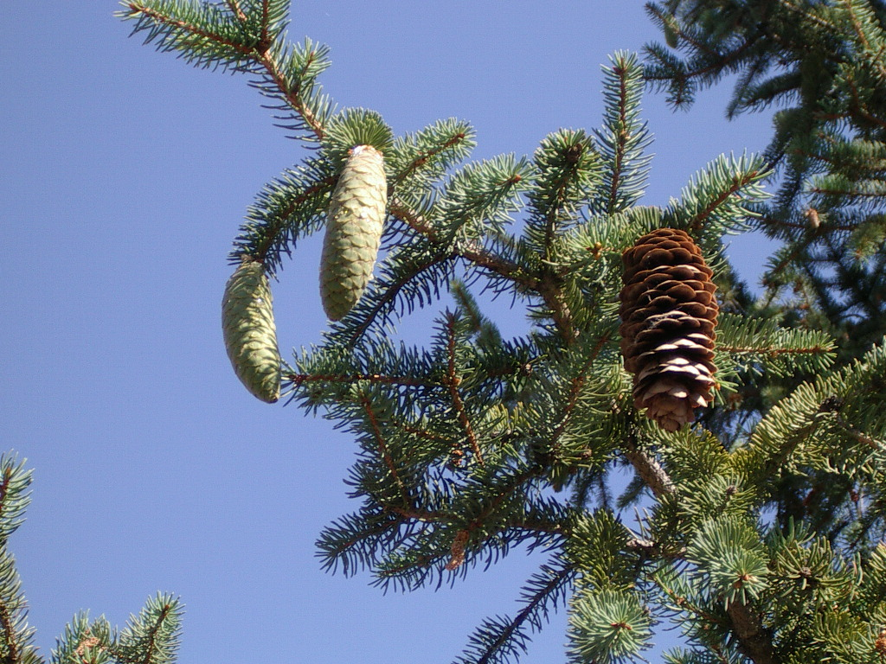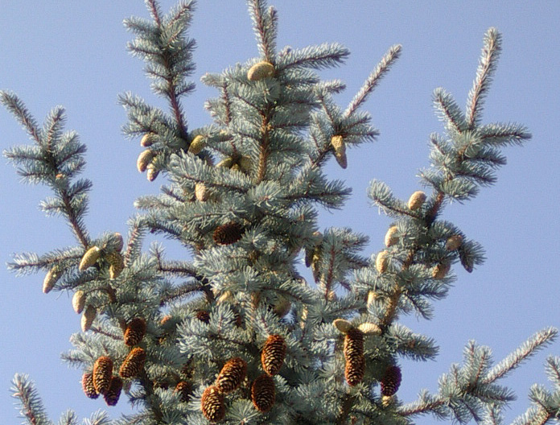

Abeto de Navidad

Picea azul

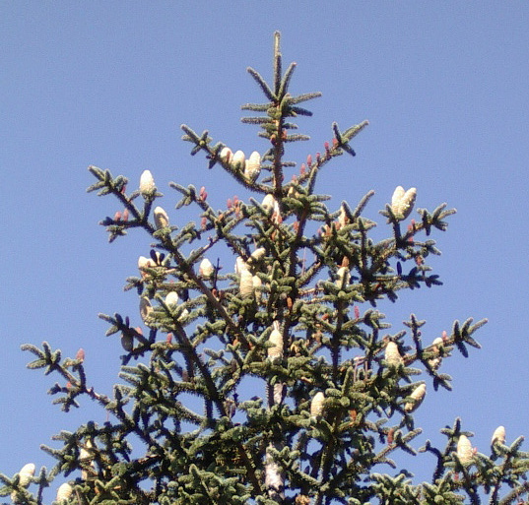
Abeto pinsapo, mis ramillas nacen opuestas o en verticilos de a tres.

¿Qué más me cuentas?
- Los abetos podemos alcanzar bastante altura, ¡Hasta 50 metros el Abeto de Navidad!
El Pinsapo es originario de España, a los demás nos han traído de otros países.
¿Recuerdas que te dije que no me confundieras con el cedro?. Fíjate muy bien como tenemos las hojas y las piñas nosotros los abetos, te servirán para diferenciarnos de los cedros.
¿Qué más me cuentas?

